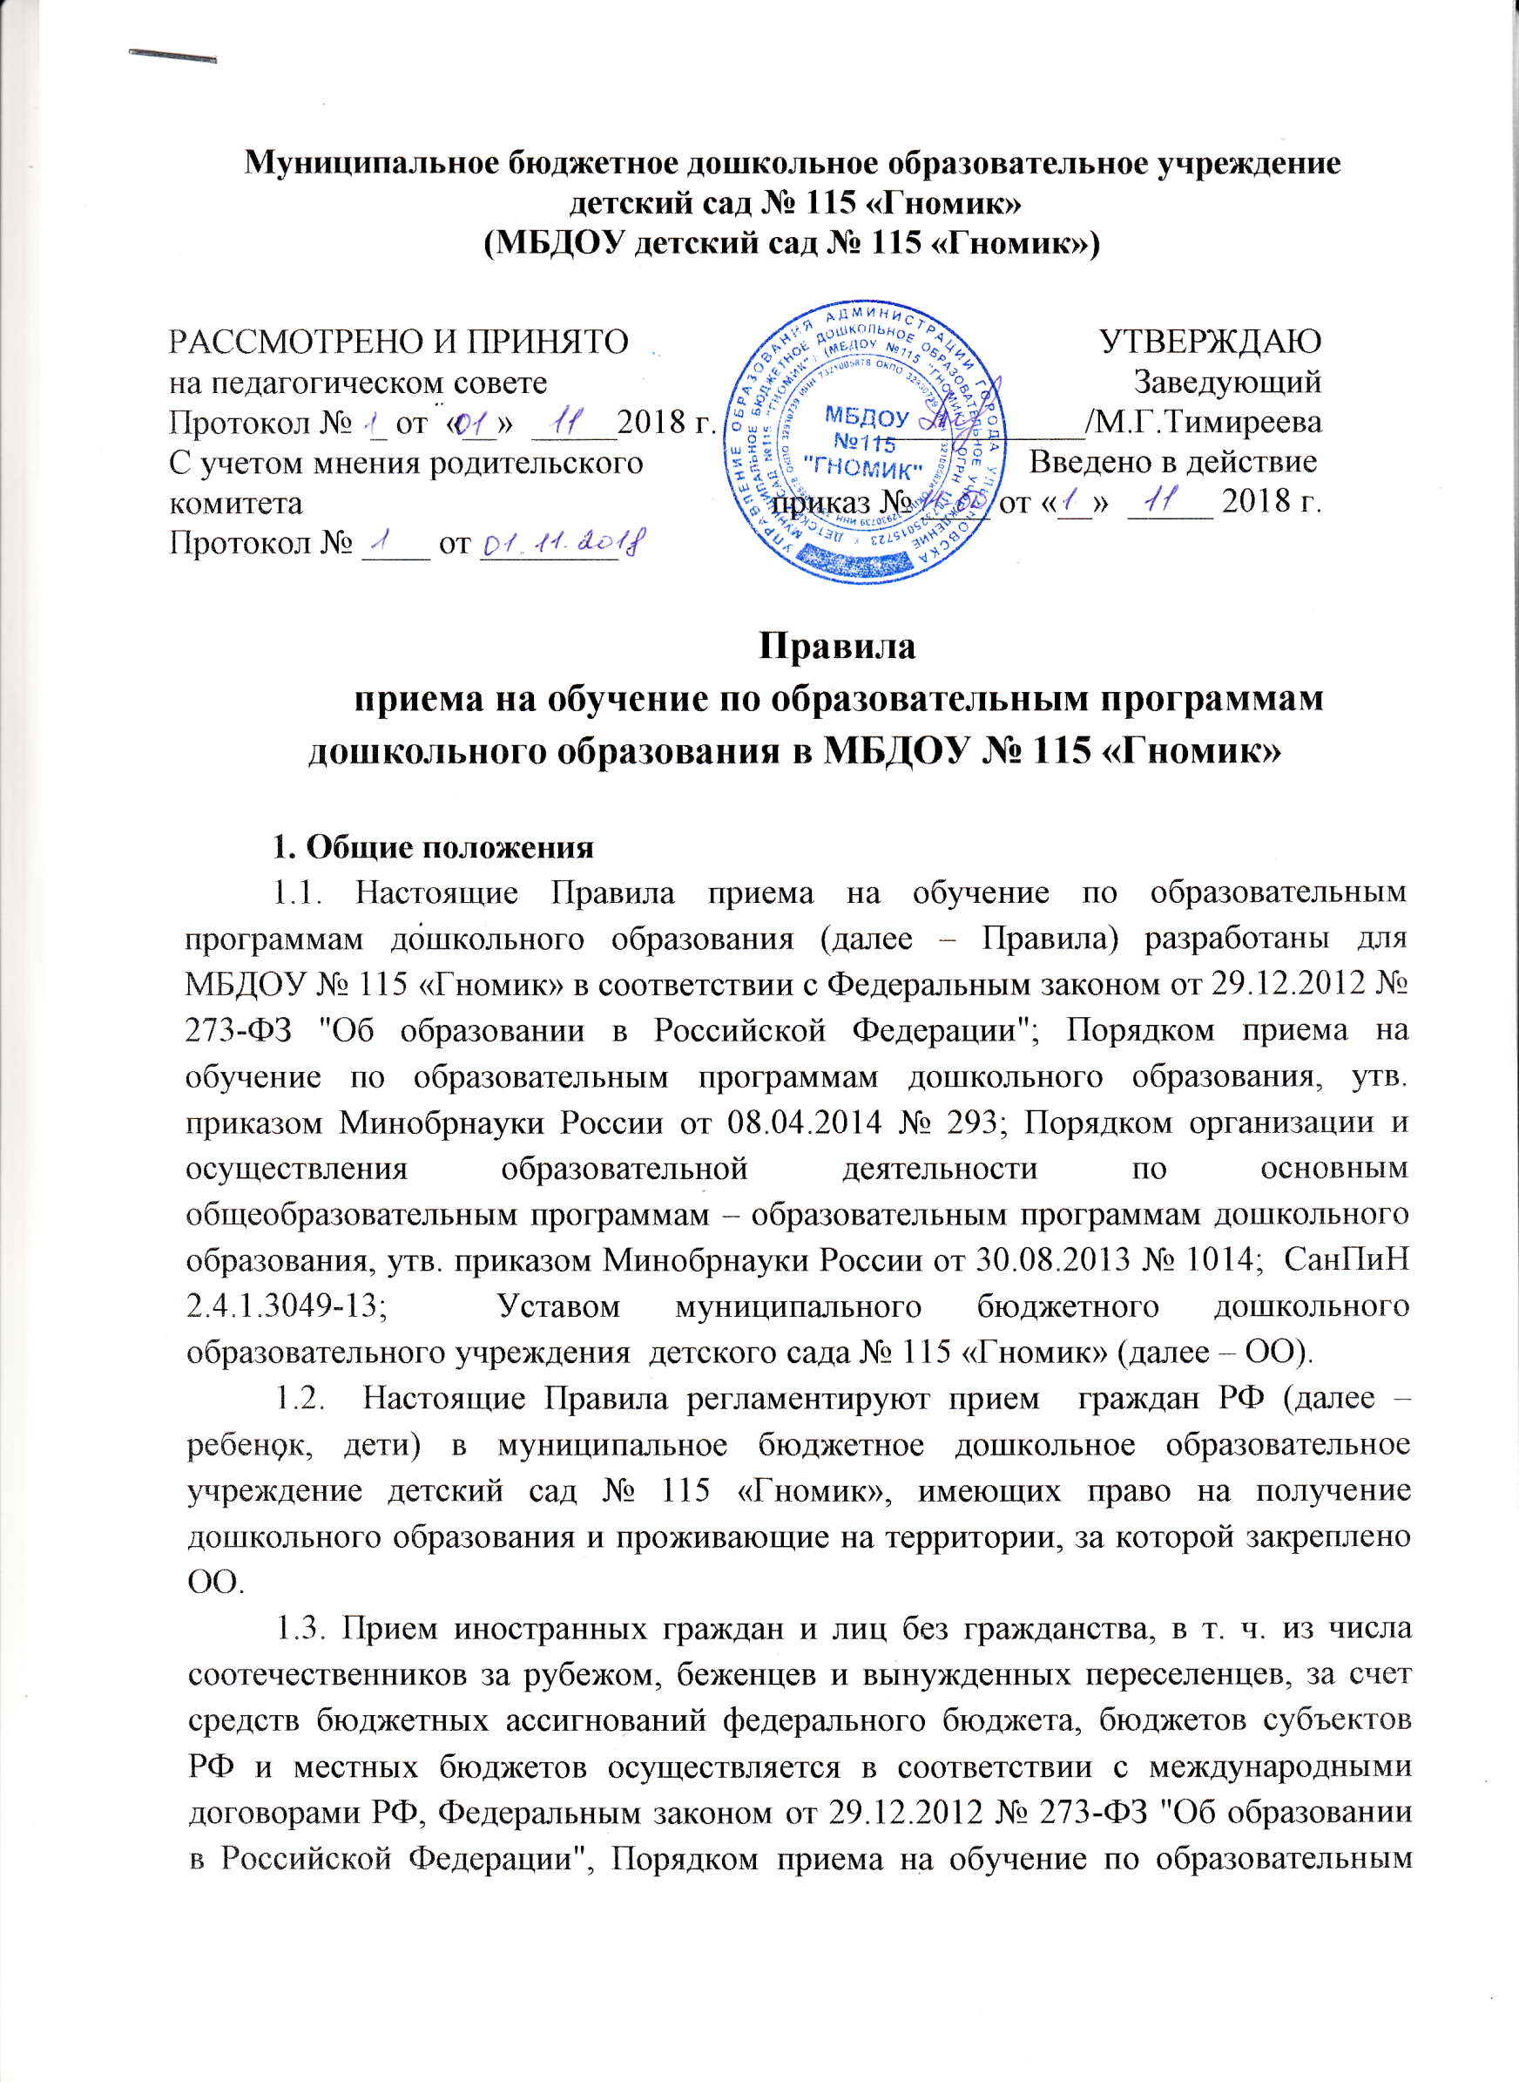программам дошкольного образования, утв. приказом Минобрнауки России от 08.04.2014 № 293, и настоящими Правилами.
1.4. В приеме в МБДОУ может быть отказано только по причине отсутствия в ней свободных мест, за исключением случаев, предусмотренных статьей 88 Федерального закона от 29 декабря 2012 г. N 273-ФЗ "Об образовании в Российской Федерации" (Собрание законодательства Российской Федерации, 2012, N 53, ст. 7598; 2013, N 19, ст. 2326; N 23, ст. 2878; N 27, ст. 3462; N 30, ст. 4036; N 48, ст. 6165; 2014, N 6, ст. 562, ст. 566). В случае отсутствия мест в МБДОУ № 115 «Гномик» родители (законные представители) ребенка для решения вопроса о его устройстве в другую общеобразовательную организацию обращаются непосредственно в орган исполнительной власти субъекта Российской Федерации, осуществляющий государственное управление в сфере образования, или орган местного самоуправления, осуществляющий управление в сфере образования.
1.5. Основной структурной единицей детского сада является группа воспитанников дошкольного возраста общеразвивающей направленности.
1.6. В группы могут включаться как воспитанники одного возраста, так и воспитанники разных возрастов.
1.7. Количество детей в группах общеразвивающей направленности определяется исходя из расчета площади групповой (игровой) комнаты - для групп раннего возраста (до 3 лет) не менее 2,5 метра квадратного на 1 ребенка и для дошкольного возраста (от 3 до 7 лет) - не менее 2,0 метра квадратного на одного ребенка, фактически находящегося в группе.

2. Организация приема
2.1. Образовательная организация осуществляет прием детей в возрасте от 2 месяцев (при наличии соответствующих условий).
2.2. Прием детей в ОО осуществляется в течение календарного года при наличии свободных мест.
2.3. Документы о приеме подаются в МБДОУ после получения направления в рамках реализации государственной и муниципальной услуги, предоставляемой органами исполнительной власти субъектов Российской Федерации и органами местного самоуправления, по приему заявлений, постановке на учет и зачислению детей в образовательные организации, реализующие основную образовательную программу дошкольного образования (детские сады).
2.4. Прием детей с ограниченными возможностями здоровья осуществляется на обучение по адаптированным программам с согласия родителей (законных представителей) на основании рекомендаций психолого-медико-педагогической комиссии.
2.5. Места в Учреждения во внеочередном порядке и первоочередном порядке предоставляются детям льготных категорий, определенных законодательством Российской Федерации. Перечень льготных категорий и документов, подтверждающих право на предоставление места в Учреждение во внеочередном либо первоочередном порядке, закреплен в постановлении мэрии города Ульяновска от 19.07.2010 № 3622 «Об утверждении административных регламентов предоставления муниципальных услуг» (с изменениями).

3. Порядок зачисления
3.1. Прием в МБДОУ № 115 «Гномик» осуществляется по личному заявлению родителя (законного представителя) ребенка при предъявлении оригинала документа, удостоверяющего личность родителя (законного представителя), либо оригинала документа, удостоверяющего личность иностранного гражданина и лица без гражданства в Российской Федерации в соответствии со статьей 10 Федерального закона от 25 июля 2002 № 115-ФЗ «О правовом положении иностранных граждан в Российской Федерации».
3.2. МБДОУ может осуществлять прием указанного заявления в форме электронного документа с использованием информационно-телекоммуникационных сетей общего пользования.
3.3. В заявлении родителями (законными представителями) ребенка указываются следующие сведения:
а) фамилия, имя, отчество (последнее - при наличии) ребенка;
б) дата и место рождения ребенка;
в) фамилия, имя, отчество (последнее - при наличии) родителей (законных представителей) ребенка;
г) адрес места жительства ребенка, его родителей (законных представителей);
д) контактные телефоны родителей (законных представителей) ребенка.
Примерная форма заявления размещается на информационном стенде и на официальном сайте образовательной организации в сети Интернет.
3.4. Прием детей, впервые поступающих в образовательную организацию, осуществляется на основании медицинского заключения.
3.5. Для зачисления в ОО родители (законные представители) детей, проживающих на закрепленной за ОО территории, дополнительно предоставляют:
– оригинал свидетельства о рождении ребенка или документ, подтверждающий родство заявителя (или законность представления прав ребенка);
– свидетельство о регистрации ребенка по месту жительства или по месту пребывания на закрепленной территории или документ, содержащий сведения о регистрации ребенка по месту жительства или по месту пребывания.
3.6. Для зачисления в ОО родители (законные представители) детей, не проживающих на закрепленной за ОО территории, дополнительно предоставляют:
– оригинал свидетельства о рождении ребенка.
3.7. Для зачисления в ОО родители (законные представители) детей, не являющихся гражданами РФ, дополнительно предоставляют:
– документ, подтверждающий родство заявителя или законность представления прав ребенка;
– документ, подтверждающий право заявителя на пребывание в РФ (виза (в случае прибытия в РФ в порядке, требующем получения визы) и (или) миграционная карта с отметкой о въезде в РФ (за исключением граждан Республики Беларусь), вид на жительство или разрешение на временное проживание в РФ, иные документы, предусмотренные федеральным законом или международным договором РФ).
Иностранные граждане и лица без гражданства все документы представляют на русском языке или вместе с нотариально заверенным в установленном порядке переводом на русский язык.
Копии предъявляемых при приеме документов хранятся в образовательной организации на время обучения ребенка.
3.8. Для зачисления в ОО детей из семей беженцев или вынужденных переселенцев родители (законные представители) предоставляют:
– удостоверение вынужденного переселенца со сведениями о членах семьи, не достигших возраста 18 лет, или
– удостоверение беженца со сведениями о членах семьи, не достигших 18 лет.
3.9. При приеме заявления родителей (законных представителей) знакомят с уставом ОО, лицензией на право осуществления образовательной деятельности, образовательными программами, реализуемыми ОО, локальными нормативными актами, регламентирующими организацию и осуществление образовательной деятельности, права и обязанности воспитанников, а также настоящими Правилами.
3.10. Факт ознакомления родителей (законных представителей) ребенка с документами, указанными в п. 3.9, фиксируется в заявлении о приеме и заверяется личной подписью родителей (законных представителей) ребенка.
Подписью родителей (законных представителей) ребенка фиксируется также согласие на обработку их персональных данных и персональных данных ребенка в порядке, установленном законодательством РФ.
3.11. Заявление о приеме в МБДОУ и прилагаемые к нему документы, представленные родителями (законными представителями) детей, регистрируются руководителем образовательной организации или уполномоченным им должностным лицом, ответственным за прием документов, в журнале приема заявлений о приеме в образовательную организацию.
3.12. После регистрации заявления родителям (законным представителям) детей выдается расписка в получении документов, содержащая информацию о регистрационном номере заявления о приеме ребенка в образовательную организацию, перечне представленных документов. Расписка заверяется подписью должностного лица образовательной организации, ответственного за прием документов, и печатью образовательной организации.
3.13. Дети, родители (законные представители) которых не представили необходимые для приема документы в соответствии с пунктом 3.1, 3.5, 3.6., 3.7, 3.8. настоящего Порядка, остаются на учете детей, нуждающихся в предоставлении места в образовательной организации. Место в образовательную организацию ребенку предоставляется при освобождении мест в соответствующей возрастной группе в течение года.
3.14. После приема документов руководитель образовательной организации или уполномоченное им должностное лицо МБДОУ в письменной форме заключает договор об образовании по образовательным программам дошкольного образования (далее - договор) с родителями (законными представителями) ребенка.
3.15. Зачисление ребенка в ОО оформляется приказом руководителя ОО в течение трех рабочих дней после заключения договора. Приказ о зачислении в ОО размещаются на информационном стенде ОО и на официальном сайте ОО в сети Интернет в трехдневный срок после издания.
3.16. После издания распорядительного акта ребенок снимается с учета детей, нуждающихся в предоставлении места в образовательной организации, в порядке предоставления государственной и муниципальной услуги.
3.17. На каждого зачисленного в ОО ребенка формируется личное дело, в котором хранятся все полученные при приеме документы.

ФОРМА ЗАЯВЛЕНИЯ
№ ____ «___» ____ 20__ г.
номер и дата регистрации заявления

приказ № __от «__» ___20_ г.

«О приеме в МБДОУ
№ 115 «Гномик» на обучение по образовательным программам дошкольного образования и зачислении в возрастную группу»
Заведующему
МБДОУ детского сада № 115 «Гномик»
Ромбовской Ирине Юрьевне
от родителя (законного представителя)
Фамилия __________________________________
Имя _______________ ____Отчество __________________,
проживающего (щей) по адресу (месту жительства):
город _____________________________________________
улица _____________________________________________
дом _______________________ кв. _____________
Контактный телефон ________________________________
ФОРМА ЗАЯВЛЕНИЯ

ЗАЯВЛЕНИЕ
Прошу принять ребенка
,
(фамилия, имя, отчество ребенка)
на обучение по образовательным программам дошкольного образования в группе общеразвивающей направленности с «_____» ________________ 20 ____ года.

Сведения о ребенке
дата рождения ребенка
место рождения ребенка
Адрес места регистрации ребенка | Населенный пункт ________________________________  Улица___________________________________________  дом ________________ квартира________________
Адрес места фактического  проживания ребенка | Населенный пункт ________________________________  Улица___________________________________________  дом ________________ квартира________________

Сведения о родителях
Мать | ФИО____________________________________________  _________________________________________________  Адрес___________________________________________  Телефон_________________________________________
Отец | ФИО____________________________________________  _________________________________________________  Адрес___________________________________________  Телефон_________________________________________

С Уставом детского сада; лицензией на право осуществления образовательной деятельности; образовательной программой; Правилами внутреннего распорядка для воспитанников и родителей; и другими документами, регламентирующими организацию и осуществление образовательной деятельности в детском саду ознакомлен(а). ______________ / _____________________________
^{подпись} ^{расшифровка подписи}
С обработкой персональных данных родителей (законных представителей) и персональных данных ребенка согласен (согласна).
______________ / _____________________________
^{подпись} ^{расшифровка подписи} дата «____» ___________ 20____ года

